QUIZ 8º ANO – CIÊNCIAS 4º BIMESTRE

1. (ENEM) Quanto ao acesso à atividade física, um dos elementos essenciais é a aptidão física, entendida como a capacidade de a pessoa utilizar seu corpo — incluindo músculos, esqueleto, coração, enfim, todas as partes —, de forma eficiente em suas atividades cotidianas; logo, quando se avalia a saúde de uma pessoa, a aptidão física deve ser levada em conta. A partir desse contexto, considera-se que uma pessoa tem boa aptidão física quando:

a) apresenta uma postura regular.
b) pode se exercitar por períodos curtos de tempo.
c) pode desenvolver as atividades físicas do dia-a-dia, independentemente de sua idade.
d) pode executar suas atividades do dia a dia com vigor, atenção e uma fadiga de moderada a intensa.
e) pode exercer atividades físicas no final do dia, mas suas reservas de energia são insuficientes para atividades intelectuais.

2. (ENEM) Um grupo internacional de cientistas achou um modo de “tapar o nariz” do mosquito do gênero Anopheles. As aspas são necessárias porque o inseto fareja suas vítimas usando as antenas. Os cientistas descobriram como ocorre a captação de cheiros pelas antenas e listaram algumas substâncias capazes de bloquear a detecção de odores que os mosquitos reconhecem. Essa descoberta possibilita, por exemplo, a criação de um repelente muito mais preciso contra o inseto.
Fonte: Disponível em: http://www1.folha.uol.com.br. Acesso em: 12 abr. 2010 (adaptado).

Se a descoberta descrita no texto for extensiva a outros insetos, pode ajudar a combater algumas doenças no Brasil, como, por exemplo,

a) a doença de Chagas, a dengue, a febre amarela e a leishmaniose.
b) a malária, a meningite, a peste bubônica e a doença de Chagas.
c) a dengue, a febre amarela, a doença de Chagas e a leptospirose.
d) a dengue, o cólera, a lepra e a peste bubônica.
e) a malária, a dengue, o cólera e a leptospirose.

3. (ENEM) Própolis é uma resina produzida pelas abelhas a partir de material extraído das plantas. Desde 1996, um grupo da Universidade Federal de Minas Gerais (UFMG) dedica-se a estudar o uso de própolis em tratamentos bucais, pois se sabe que tem ações anti-inflamatória, antifúngica, antibacteriana, cicatrizante e anestésica.
Fonte: LIMA, A. Revista Minas Faz Ciência, FAPEMIG, dez. 2008 a fev. 2009 (adaptado).

Os estudos conduzidos pelo grupo de pesquisadores têm um cunho social interessante, porque podem resultar

a) na prescrição médica da própolis para prevenção de doenças crônicas.
b) na prevenção e diminuição do contágio por doenças infectocontagiosas.
c) no uso da própolis como forma de prevenção de doenças como AIDS, gripe H1N1 e dengue.
d) no acesso ao tratamento de baixo custo de "sapinho", cáries e outras doenças comuns em crianças.
e) na introdução da própolis na alimentação e nas práticas higiênicas dos jovens para evitar doenças inflamatórias.

4. (IFCE) Sobre os conceitos de saúde, qualidade de vida, atividade física e exercício físico, enumere as questões como (V) verdadeiras ou (F) falsas.

I. Uma pessoa só é considerada saudável, se não estiver doente: isso é o que preconiza o conceito de saúde estabelecido pela OMS.
II. A qualidade de vida é uma condição humana resultante de parâmetros individuais e socioambientais, modificáveis ou não, que caracterizam as condições em que vive o ser humano.
III. É falso afirmar-se que todo movimento corporal que gera gasto de energia, realizado sem planejamento, é uma atividade física.
IV. O exercício físico e toda atividade física, planejada e estruturada, repetitiva, têm como objetivo a manutenção ou a melhoria de um ou mais componentes da aptidão física, de habilidades motoras ou de reabilitação orgânico-funcional.
V. A saúde é uma condição humana com dimensões físicas, sociais e psicológicas, caracterizadas num contínuo com polos positivo e negativo.

A sequência correta é

a) V, V, F, V, V.
b) F, V, F, V, V.
c) F, F, V, F, F.
d) V, F, V, V, F.
5. (ENEM) Os efeitos do exercício físico na redução de doenças cardiovasculares são bem conhecidos, aumentando, por exemplo, a tolerância a infartos em comparação com indivíduos sedentários. Visando ganho de força, de massa muscular e perda de gordura, verifica-se o uso de anabolizantes por alguns esportistas. Em uma pesquisa com ratos, confirmou-se a melhora da condição cardíaca em resposta ao exercício, mas verificou-se que os efeitos benéficos do exercício físico são prejudicados pelo uso de anabolizantes, como o decanoato de nandrolona, aumentando a área cardíaca afetada pelo infarto.
Fonte: CHAVES, E. A. et al. Cardioproteção induzida pelo exercício é prejudicada pelotratamento com anabolizante decanoato de nandrolona. Brazilian Journal of Biomotricity, v. 1, n. 3, 2007 (adaptado).

Qual gráfico melhor representa os resultados desse estudo?

a)  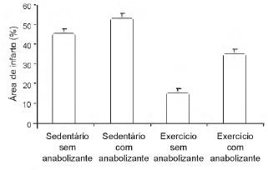 | b)  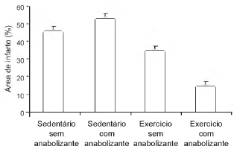
c)  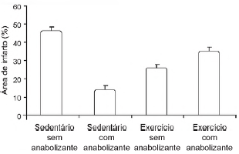 | d)  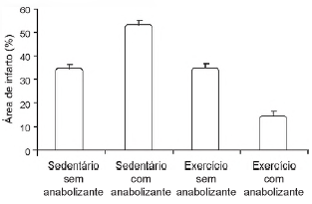

RESPOSTAS: 1. c; 2. a; 3. d; 4. b; 5. b

